实验2：求10,000,000内最大的素数

- 实验题目
##实验2：求$10,000,000$内最大的素数

###参考程序：求解100以内的全部素数

~~~java
public class PrimeApp {
public static void main(String[] args) {
int m, n;// 变量n为要判断的数字
System.out.println("100以内的素数有：");
A: for (n = 2; n <= 100; n++) {
for (m = 2; m < n / 2; m++) { //【此行应为for (m = 2; m <= n / 2; m++) { 】
if (n % m == 0)
continue A;
// 如果能被整除则变量n肯定不是素数，跳出内层循环
}

System.out.print(n + " " + "\t");//输出素数
}
}
}
~~~

- 问题分析
需要解决的技术问题：数据过大，无法用平凡方法求出
以及采用的技术方案：埃拉托斯筛法求素数

- 实验的具体步骤
用eclipse完成代码：
- 建立Main类，作为程序总调度；
- 建立Sushu 类

- 实现程序的完整代码
package pac;
public class Main {

public static void main(String[] args) {
Sushu temp = new Sushu();

System.out.println("运用筛法求素数:");
int maxSushu =temp.shaiFa(10000000);

System.out.println();
System.out.println("验算答案: ");
System.out.println(maxSushu+"是不是素数? "+temp.isSushu(maxSushu));
}
}
-------------------------------------------------------------------------------
package pac;

public class Sushu {

/**运用筛法求出不大于n的素数的个数，并返回最大的素数
* @param n
* @return maxSushu 最大的素数
*/
public int shaiFa(int n){
boolean[] arr = new boolean[n+1];
int count = 0;
int maxSushu = -2;
for (int i = 2;i <= n; i++){
arr[i] = true;
}

for (int i = 2;i <= n; i++){
if (arr[i] == false){
continue;
}
count ++;
maxSushu = i;
//System.out.print(i + " \t");
int j = 2*i;
while (j<=n){
arr[j] = false;
j += i;
}
}
System.out.println();
System.out.println("找到素数个数: "+ count);
System.out.println("不大于"+n+"的最大素数: "+maxSushu);
return maxSushu;
}

/** 判断 x是不是素数
* @param x 应为大于2的整数
* @return 是不是素数
*/
public boolean isSushu(int x) {
for (int i = 2; i <= x / 2; i++) {
if (x % i == 0)
return false;
}
return true;
}
}

- 实验结果以及总结
实验结果：

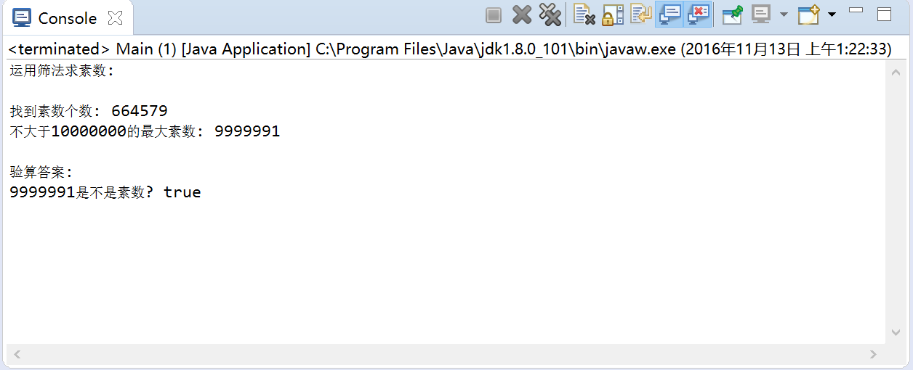

总结：
用埃拉托斯筛法求素数

